**LAPORAN PRAKTIKUM**

**ALGORITMA & PEMROGRAMAN**

**PERTEMUAN KE-1**



**Disusun Oleh :**

|  |  |
| --- | --- |
| **NAMA** | **: Tarisa Dwi Septia** |
| **NIM** | **: 205410126** |
| **JURUSAN** | **: Teknik Informatika** |
| **JENJANG** | **: S1** |

**Laboratorium Terpadu**

**Sekolah Tinggi Management Informatika Komputer AKAKOM**

**YOGYAKARTA**

**2020**

**PERTEMUAN KE – 1**

**PENGANTAR ALGORITMA**

1. **TUJUAN**

* Dapat membuat algoritma sederhana
* Dapat menyusun algotima sederhana

1. **PEMBAHASAN LISTING**
2. 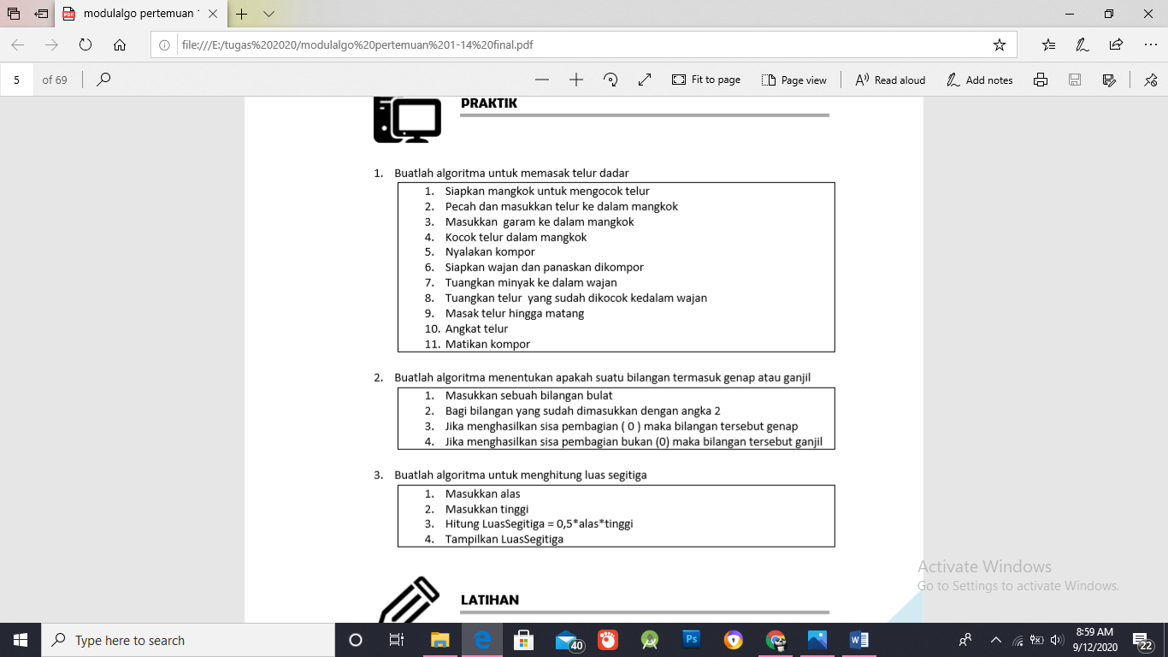Algoritma untuk memasak telur dadar
3. Menyiapkan telur, wadah, dan bumbu penyedap
4. Pecahkan telur dan masukkan ke wadah, kemudian beri sedikit penyedap rasa
5. Kocok telur hingga tercampur semua
6. Panaskan wajan yang sudah terisi sedikit air
7. Setelah wajan panas masukan telur yang sudah di kocok tadi ke wajan
8. Tunggu sampai telur matang
9. Kemudian angkat telur dan tiriskan
10. Selesai
11. **Algoritma menentukan apakah suatu bilangan ganjil atau genap
12. Masukan sebuah bilangan bulat
13. Bagi bilangan yang dimasukan dengan angka 2
14. Jika sisa hasil pembagian adalah 0 maka bilangan tersebut genap
15. Jika sisa hasil bagi bilangan bukan sama dengan 0 maka bilangan tersebut ganji
16. **Algoritma menghitung luas segitiga
17. Masukkan alas
18. Masukkan tinggi
19. Kemudian hitunglah luas segitiga yaitu ½ x alas x tinggi
20. Tampilkan hasil hitung tersebut
21. **LATIHAN**
22. Memasak mie instan rebus
23. Siapkan mi instan rebus
24. Kemudian siapkan panci bersisi air untuk merebus mi
25. Setelah itu letakkan panci di atas kompor
26. Keluarkan mi dari bungkusnya
27. Setelah air dalam panci mendidih masukan mi instan tersebut ke dalam panci
28. Masukkan bumbu mi ke dalam panci
29. Aduk dan tunggu mendidih
30. Tuang mi rebus ke dalam wadah
31. Mi siap dimakan
32. Menghitung luas lingkaran jika di ketahui jari jari
33. Masukkan jari jari lingkaran
34. Hitung jari jari lingkaran dengan rumus 22/7 x jari jari x jari jari
35. Tampilkan hasil
36. Mendaftar mahasiswa baru di STMIK AKAKOM
37. Buka web STMIK AKAKOM Yogyakarta
38. Klik menu PMB pada laman web tersebut
39. Klik “Daftar Sekarang”
40. Mengisi data diri, kemudian klik submit
41. Setelah itu aka ada email masuk untuk aktivasi akun
42. Klik link email yang masuk dari STMIK AKAKOM untuk aktivasi akun
43. Selesai, sudah terdaftar
44. **TUGAS DAN PEMBAHASAN TUGAS**
    1. Tugas

* Buatlah algoritma dalam kalimat deklaratif untuk melakukan daftar ulang di STMIK AKAKOM
  1. Pembahasan

1. Hubungi contact person STMIK AKAKOM yang mengurusi bagian PMB
2. Minta no.rekening untuk daftar ulang
3. Transfer uang daftar ulang ke no.rekening tersebut
4. Selesai
5. **KESIMPULAN**

Bersarkan praktik yang sudah dilakukan, dapat disimpulkan bahwa algoritma adalah langkah – langkah logis tertentu untuk menyelesaikan suatu masalah. Guna algoritma adalah untuk membantu seseorang dalam menyelesaikan suatu masalah berdasarkan pada pola pikirnya masing-masing.

1. **LAMPIRAN LISTING**

